SARIM TEKNİKLERİ EĞİTİMİ İÇİN BİR BENZETİM PROGRAMI

*Çetin GENÇER, *İ. Halil ÖZGENÇ

*Fırat Üniversitesi, Teknik Eğitim Fakültesi, Elektrik Eğitimi Bölümü – ELAZIĞ
__________________________________________________________________________________________________________________________________________________

ÖZET

Bu çalışmada; elektrik makinalarının temel derslerinden biri olan sarım tekniği dersi için görsel bir benzetim programı tasarlanmıştır. Programın yazılımı Delphi 7.0 programlama dili kullanılarak hazırlanmıştır. Bu çalışmada, elektrik motorları ve DA endüvilerinin sarım işlemlerine ait gerekli hesaplamalar ve şekiller gör-sel olarak elde edilebilmektedir. Program özellikle elektrik eğitimi ile ilgili öğrencilerin sarım tekniği dersine yönelik faydalanabileceği bir benzetim programı olarak kullanılabilir. Aynı zamanda program, endüstride motor sarımı ile ilgili çalışan kimselerin, gerekli hesap ve sarım şekillerini kolay bir şekilde yapmalarına yardımcı olabilir.

Anahtar Kelimeler: Sarım Tekniği, Endüvi ve Stator sarımı, DELPHI Programlama Dili.
__________________________________________________________________________________________________________________________________________________

A SIMULATION PROGRAM FOR WINDING TECHNICS EDUCATION
ABSTRACT

In this study, a visual simulation program for winding technics course which is one of main courses of electric machines has been projected. Software of the program has been prepared by using DELPHI 7.0 programming language. This study, needed calculations and winding figures of all electric motors and DC armatures can be obtained as visual. The program can be useful simulation program to students especially related with electrical education in winding technical course. In addition, this program could help to people those are working about motor winding in industrial, in computes and winding figures.

Keywords: Winding Technics, Armature and Stator windings, DELPHI Programming Language.

__________________________________________________________________________________________________________________________________________________

1. GİRİŞ

Son yıllarda, bilgisayar tabanlı eğitim araçla-rının sayısında hızlı bir artış gözlenmekte ve üniver-sitelerde eğitim amaçlı olarak sıkça kullanılmak-tadır. Özellikle mühendislik ve teknik eğitim fakültelerinde teorik olarak okutulan derslerin uygu-lamayla pekiştirilmesi, konuların öğrenciler tarafın-dan kavranmasında önemli bir rol oynamaktadır. Bu amaçla yüksek maliyet gerektiren laboratuar ortam-larının yerini, günümüzde artık sanal laboratuar ortamları, çeşitli programlama dilleri kullanılarak tasarlanan bilgisayar tabanlı eğitim araçları ve gör-sel olarak hazırlanan benzetim programları almakta-dır. Bunun yanı sıra birçok fakülte öğrencilerine web tabanlı uzaktan eğitim uygulaması ile hizmet sunmaktadır (McGroth, 2000, Jonathan, 2005, Ubell, 2000).

Bu çalışmada; elektrik alanının temel konu-larından biri olan sarım tekniğine yönelik bir benze-tim programı tasarlanmıştır. DELPHI programlama dili kullanılarak yapılan çalışmayla, elektrik maki-nelerinin endüvi ve motor sarım hesapları ve çizim-leri görsel olarak yapılabilmektedir.

Sarım tekniğinde amaç; indüklenen gerilim ve elektromanyetik alanın istenilen değerlerde elde edilmesidir (Görkem, 1994, Toliyat, 2004). İndükle-nen gerilim veya elektromanyetik alanın değeri ya-pılan sarımın özelliğine bağlıdır. Bu nedenle yapılan çalışmada sarımın özellikleri tasarlanan yazılım sayesinde kullanıcıya geniş bir yelpazede sunulmak-tadır. Tasarlanan yazılım özellikle elektrik eğitimiy-le ilgili öğrencilerin, sarım tekniği dersiyle ilgili tüm ihtiyaçlarına cevap verebilecek bir şekilde hazırlan-mıştır. Program ayrıca endüstride sarım tekniği ala-nında çalışan kimselerin, sarım tekniği ile ilgili hesap ve çizim işlemlerini kolay bir şekilde yapma-larına olanak sağlamaktadır.

Tasarlanan yazılımın geçerliliğini sağlamak amacıyla çeşitli üniversite ve endüstri alanında uy-gulama çalışmaları yapılmıştır. Bu amaçla, Gazi ve Fırat Üniversitelerinin Teknik Eğitim Fakültesi Elektrik Eğitimi Bölümlerinde Sargı Teknikleri der-si altında tasarlanan yazılım, öğrenciler üzerinde uygulanmış ve başarılı sonuçlar alınmıştır. Öğrenci-lerin özellikle sarım hesaplamalarındaki yanlışlıklar ve çizimlerdeki hatalar program sayesinde en aza indirgenmiştir. Endüstri alanında Ankara ve Elazığ illerinde sarım tekniği alanında çalışan bazı işlet-mecilere yazılım eğitimi tanıtılmış ve olumlu eleş-tiriler alınmıştır. Ticari bir amacı olmayan programa aşağıdaki adresden ücretsiz erişilebilir. http:/www./ firat.edu.tr/cgencer/download/sarim.rar

2.TASARLANAN PROGRAMIN TANI-TILMASI

Kullanıcı tarafından yazılım çalıştırıldığında, ekrana ilk olarak Şekil 1’de görülen ana menü gel-mektedir. Ana menüde programı çalıştır kısmına basıldığında Şekil 2’ de görülen endüvi sarımı için değer girişi menüsü ekrana gelmektedir. Eğer iste-nirse ana sayfanın üst bölümünde stator sarımı tuş takımı kullanılarak stator sarımı için gerekli değer girişleri menüsüne erişilebilir.

Hem endüvi sarımı hem de stator sarımları değer giriş menülerinin sol alt köşesinde ortak olan tuş takımları yer alır. Bunlar “Hesapla”, “Çiz”, “Temizle” ve “ÇIKIŞ” tuş takımlarıdır. “Hesapla” tuşu değerleri klavyeden girilen endüvi veya stato-run gerekli hesaplamalarını yapar. “Çiz” tuşu hesap-lamaları yapılan endüvi veya statorun sarım şeklini çizer. “Temizle” tuşu ekranda bulunan son çizimi siler. Programdan çıkmak için ise “ÇIKIŞ” tuşu kullanılır.

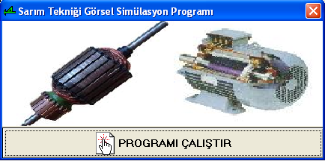
Şekil 1. Sarım Tekniği Görsel Benzetim Programı

2.1. ENDÜVİ VE STATOR SARIMLARI İÇİN DEĞER GİRİŞİ MENÜSÜ

Şekil 2’de, hesabı ve çizimi yapılacak endü-vinin oyuk sayısı, kolektör sayısı, kutup sayısı, iste-ğe bağlı olarak kısa veya uzun adımlı sarım seçeneği ve sarım tipinin belirlendiği değer girişi menüsü görülmektedir. Kullanıcı bu menü sayesinde hesap ve çizimini yapacağı endüvinin değerlerini klavye-den kolay bir şekilde girebilmektedir.

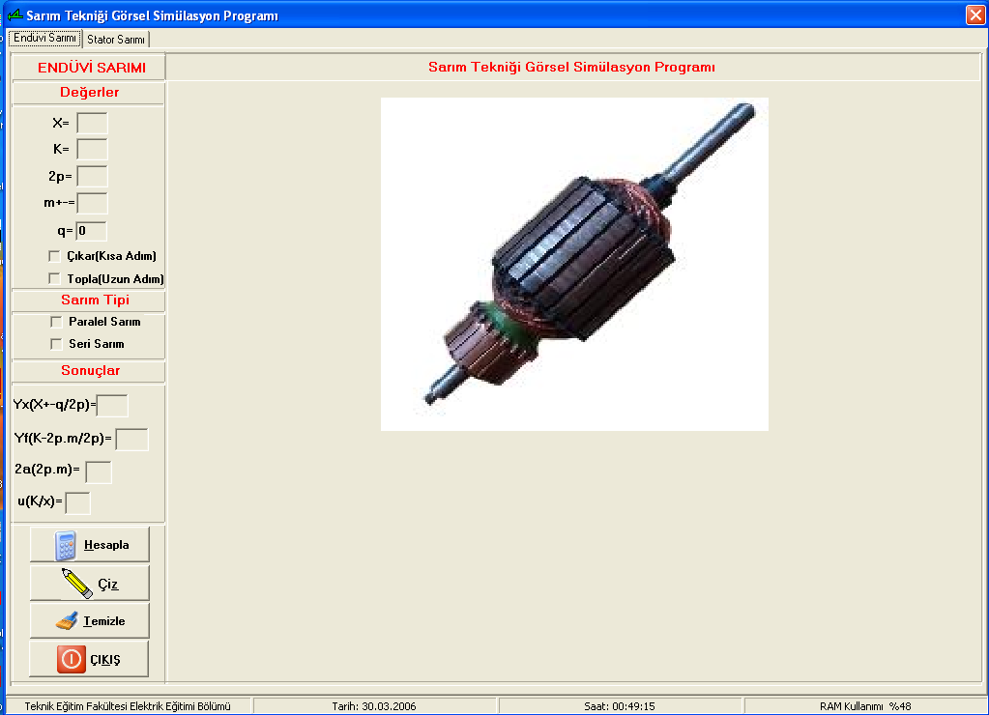

Şekil 2. Endüvi Sarımı İçin Değer Girişi Menüsü
Şekil 3’de örnek olarak paralel endüvi sarımı için oyuk sayısı (x) =8, kolektör sayısı (K)= 8, çift kutup sayısı (2p) =2 ve m=+1 değerlerine sahip bir endüvinin sarım hesabı ve çizimi görülmektedir. Kullanıcı bu şekil sayesinde endüviyi rahatlıkla şekle bakarak çizebilmekte ve sarım ile ilgili gerekli hesaplamaları görebilmektedir.

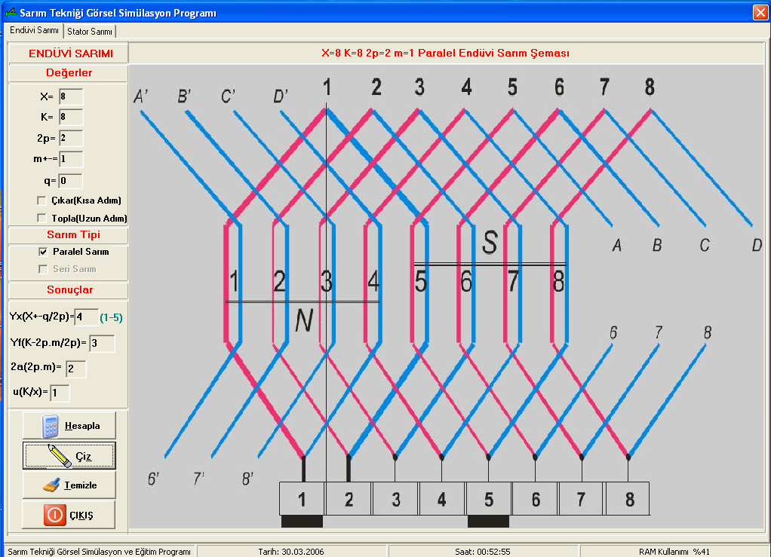

Şekil 3. x=8, K=8, 2p=2, m=+1 Olan Endüvinin Sarım Hesabı ve Şeması

Şekil 4’ de ise stator sarımı için hesaplama ve çizim işlemlerinin gerçekleştirildiği menü görül-mektedir. Bu menüde ise statora ilişkin oyuk sayısı, çift kutup sayısı, faz sayısı, kısa veya uzun adımlı sarım seçeneği ve sarım tipinin (El tipi, yarım kalıp, tam kalıp ve dahlender) belirlendiği kısımlar görül-mektedir.

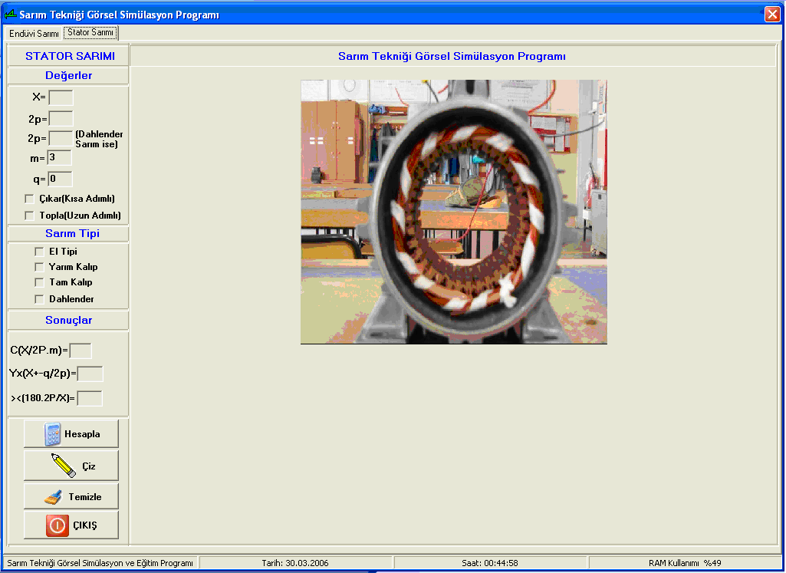

Şekil 4. Stator Sarımı İçin Değer Girişi Menüsü

Şekil 5’ de örnek olarak el tipi stator sarımı için oyuk sayısı (x) =24, çift kutup sayısı (2p) =4 ve m=3 değerlerine sahip bir statorun sarım hesabı ve çizimi görülmektedir.
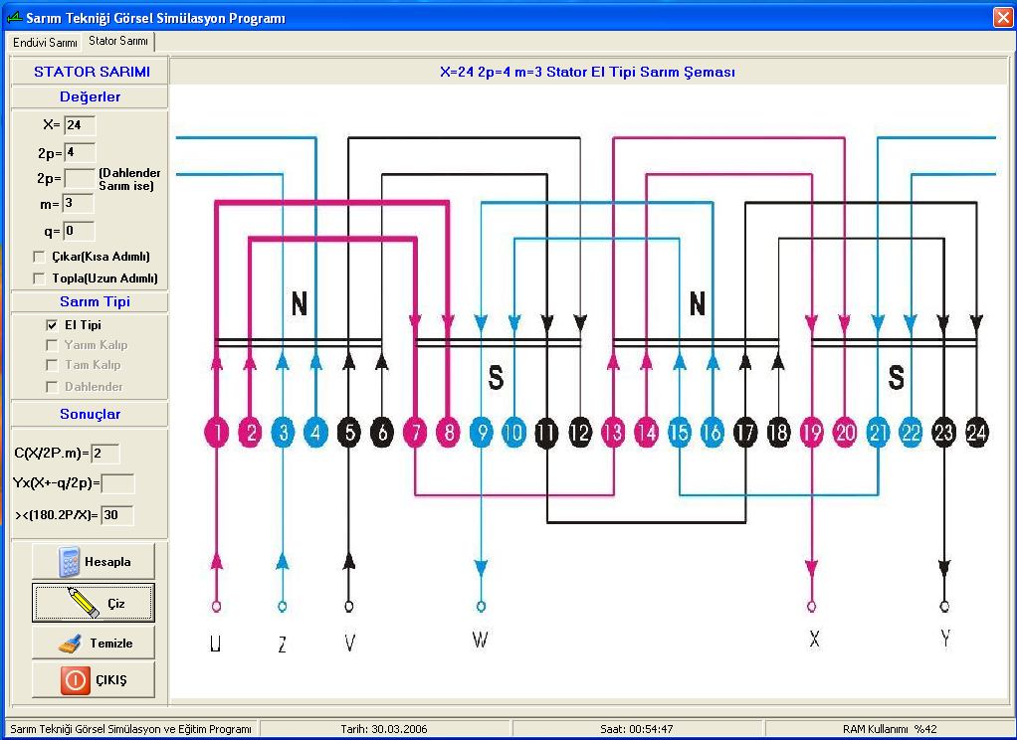

Şekil 5. x=24, 2p=4, m=3 Olan Statorun El Tipi Sarım Hesabı ve Şeması

3. SONUÇLAR

Yapılan çalışmada, motor sarımı ve endüvi sarımı ile ilgili her türlü hesap ve çizim, tasarlanan bir yazılım ile gerçekleştirilmiştir. Program kullanı-cısı istediği endüvi ve statorun değerlerini girerek sarım hesaplamalarını yaptırabilmekte ve o sarıma ait şemayı görebilmektedir. Hazırlanan program özellikle elektrik eğitimi ile ilgili öğrencilerin ve endüstride sargı alanıyla çalışan kimselerin, sargı tekniği ile ilgili hesap ve çizim işlemlerini program sayesinde yapmalarına olanak sağlamaktadır. Aynı zamanda elektrik alanında eğitim gören öğrencilerin konuları görsel olarak görmeleri ve daha iyi bir şe-kilde kavramaları sağlanmıştır. Hazırlanan program farklı görsel programlar kullanılarak geliştirilebilir ve farklı derslerin bilgisayar ortamında görsel olarak hazırlanmasına olanak sağlayabilir.

4. KAYNAKLAR

- McGroth, M. B. and Brown, J. R. 2000. Virtual Learning for Science and Engineering, IEEE Computer Graphics and Applications, 56-63.

- Jonathan, A. and Cristopher, J. T. 2005. An Interactive Learning Environment for VLSI Design, Proceedings of The IEEE, 88 (1), 243-252.

- Ubell, R. 2000. Engineers Turn to e-Learning, IEEE Spectrum, 37 (10), 59-61.

- Görkem, A. 1994. Elektrik Makinalarında Bobi-naj, 36-121s. Milli Eğitim Bakanlığı Yayınları, Özkan Matbaacılık, Ankara.

- Toliyat, A. H. and Kliman, B. G. 2004. Handbook of Electric Motors: Computer-aided Design of Electric Machines, Copyrighted Material, United States of America, 284-292.

- Balkan, E. 2003. Borland Delphi 7.0, Seçkin Ya-yıncılık.

